Содержание

Содержание………………………………………………………………………..3
1. Введение 2
2. Структурная схема РРЛ как часть гипотетической эталонной цепи (ВСС) 5
3. Нормирование качественных показателей стволов РРЛ 6
3.1. Нормы на шумы в канале ТЧ аналоговой РРЛ 6
3.2. Нормы на отношение сигнала изображения к напряжению помех в телевизионном канале аналоговой РРЛ 7
3.3. Нормы на допустимые проценты времени ухудшения качества связи в цифровой РРЛ 8
4. Планы распределения частот систем КУРС-2М и Электроника-Связь-11 9
5. Построение профиля пролета и определение высот подвеса антенн 12
6. Расчет потерь, вносимых антенно-волноводным трактом (АВТ) 15
7. Расчет минимально допустимых множителей 17
ослабления рабочих стволов 17
8. Проверочный расчет устойчивости связи на РРЛ 19
9. Расчет диаграмм уровней сигнала на пролете 24
10. Заключение 26
11. Список литературы 27
12. Приложение А. Профиль пролёта и определение высот подвеса антенн..30
Изм.
Лист
№ докум.
Подпись
Дата
Лист
3
4072.086000.000 ПЗ

Разраб.
Чернейкина А. И.
Провер.
Киселев А. Е.
Н. Контр.
Киселев А. Е.

Утверд.
Султанов А.Х.

Проектирование радиорелейной системы передач
Пояснительная записка
Лит.
Листов
30
УГАТУ, гр. МКС-414

1. Введение
Основные технические данные аппаратуры АРРЛ КУРС-2М:
диапазон частот: 1,7–2,1 ГГц;
средняя длина волны: 15,8 см;
система резервирования: поучаст. 2+1;
мощность передатчика: 1,5 Вт (1,75 дБВт);
коэффициент шума: 8 ед (9 дБ)
Изм.
Лист
№ докум.
Подпись
Дата
Лист
4
4072.086000.000 ПЗ

ширина полосы пропускания приемника: 30 МГц;
число каналов ТЧ: 300;
верхняя частота линейного спектра: 1300 кГц;
эффективная девиация частоты на канал: 200 кГц;
уровень включения ЗГ: 25 пВт (-106 дБВт);
коэффициент системы полный:
ТФ: 152,1 дБ,
ТВ: 151,2 дБ.

Основные технические данные аппаратуры Электроника-Связь-11:
диапазон частот: 10,7-11,7 ГГц;
мощность передатчика: 1 Вт (0 дБВт);
число ТФ каналов: 120;
метод модуляции: 2-ОФМ;
скорость передачи ЦС по стволу: 8,448 Мбит/с;
мощность сигнала пороговая при P_{ош}=10⁻³: –110 дБВт.

АРРЛ
Максимальное и минимальное значения длины волны λ_{max} и λ_{min}:
$λ_{\text{см}}=\frac{\text{30}}{f_{\text{ГГц}}}$;
17,647 см;
см.
Полоса пропускания ТФ-ствола АРРЛ:
ПП^{ТФ}=2(F_{в}+Δf_{п}(0,1%))=2⋅(1300+2600)=7800 кГц,
где F_{в} – верхняя частота линейного спектра;
Δf_{п}(0,1%) – квазипиковая девиация частоты:
${Δf}_{п}(0,1\text{\%})={Δf}_{к}⋅{\text{10}}^{0,\text{05}(P_{1\text{ср}}+χ(0,1\text{\%})+\text{10}\text{lg}N)}$=200⋅10^{0,05⋅(-13+10,5+10lg300)} 2600 кГц,
где N = 300 – число каналов ТЧ;
P_{1 ср} = –13 дБм – средняя мощность одного канала по нормам ВСС для систем с N >240;
χ(0,1%)=10,5 дБ – пик-фактор группового сигнала для систем с N >240;
Δf_{к} = 200 кГц – эффективная девиация частоты на канал.
Полоса пропускания ТВ-ствола АРРЛ:
Изм.
Лист
№ докум.
Подпись
Дата
Лист
5
4072.086000.000 ПЗ

ПП^{ТВ}=2(F_{в}+Δf_{ТВ})=2⋅(6+4)=20 МГц,
где F_{в} = 6 МГц – верхняя частота линейного спектра ТВ-сигнала;
Δf_{ТВ} = 4 МГц – девиация частоты ТВ-сигнала.
Эффективная шумовая температура приемника АРРЛ:
Т_{пм} = (n_{ш}–1)T₀=(8-1)⋅293= 2051 К,
где Т₀= 293 К – эффективная шумовая температура источника,
n_{ш}= 8 – коэффициент шума, ед.

ЦРРЛ
Максимальное и минимальное значения длины волны λ_{max} и λ_{min}:
2,803 см;
2,564 см.
Коэффициент системы $K_{с}^{ц}$ ЦРРЛ:
Изм.
Лист
№ докум.
Подпись
Дата
Лист
6
4072.086000.000 ПЗ

$K_{с}^{ц}=P_{\text{пд}}{\text{-P}}_{\begin{matrix}c & \text{пор}\end{matrix}}$= 0-(-110)=110 дБ,
где P_{пд}= 0 дБВт – мощность передатчика;
P_{с пор}= -110 дБВт – пороговая мощность сигнала, при которой соблюдается вероятность ошибки P_{ош}≤10⁻³.
Полоса пропускания ЦРРЛ:
${\text{ПП}}^{ц}=\frac{1,2⋅В}{{\text{log}}_{2}М}$= = 10,1376 МГц,
где В = 8,448 Мбит/с – скорость передачи цифрового сигнала по стволу;
М = 2 – количество уровней модуляции (для 2-ОФМ).

2. Структурная схема РРЛ как часть гипотетической эталонной цепи (ВСС)
Изм.
Лист
№ докум.
Подпись
Дата
Лист
7
4072.086000.000 ПЗ

Число секций равно:
$n={\left[\frac{L}{l_{c}}\right]}_{\text{БЦ}}$==3,
где L =580 км – протяжённость РРЛ;
l_{c}–протяженность секции (для магистральной РРЛ, ВСС l_{c}=250 км);
[*]_{БЦ} – операция округления до большего целого числа.
Число интервалов (пролетов) в каждой секции магистральной РРЛ m_{с}=6.
Общее количество интервалов РРЛ:
m = m_{с}∙ n= 6⋅3= 18.
Число станций:
оконечных – 2;
узловых – 2;
промежуточных – 15;

всего на РРЛ – 19.

Структурная схема РРЛ как часть гипотетической эталонной цепи представлена на рисунке 2.1.
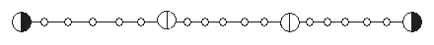

Обозначения: – ПРС, – УРС, – ОРС
Рисунок 2.1 - Структурная схема РРЛ как часть гипотетической эталонной цепи

3. Нормирование качественных показателей стволов РРЛ

3.1. Нормы на шумы в канале ТЧ аналоговой РРЛ
В любом телефонном канале гипотетической эталонной цепи протяженностью 2500 км должны выполняться нормы на допустимую мощность шума, приведенные в таблице 1.
Таблица 1

Нормы на шумы в канале ТЧ магистральной аналоговой РРЛ
Эталонная протяженность  РРЛ, L, км | Нормируемый показатель | Значение нормируемого показателя
2500 | Среднеминутная псофометрическая* мощность шума, которая может превышаться не более чем в 20% времени любого месяца: P_{ш 20%}, пВт | 10000
2500 | Среднеминутная псофометрическая мощность шума, которая может превышаться не более чем в 0,1% времени любого месяца: P_{ш 0,1%}, пВт | 50000
2500 | Средняя за 5 мс невзвешенная мощность шума, которая может превышаться не более чем в 0,01% времени любого месяца: P_{ш 0,01%}, пВт | 1000000
*Измерение шумов в канале ТЧ производится псофометром, представляющим собой квадратичный вольтметр с включенным на входе фильтром, АЧХ которого учитывает чувствительность уха и телефона к частотам от 300 до 3400 Гц. Измеренные псофометром шумы называются псофометрическими (взвешенными).
Изм.
Лист
№ докум.
Подпись
Дата
Лист
8
4072.086000.000 ПЗ

3.2. Нормы на отношение сигнала изображения к напряжению помех в телевизионном канале аналоговой РРЛ
Изм.
Лист
№ докум.
Подпись
Дата
Лист
9
4072.086000.000 ПЗ

Нормы на отношение сигнала изображения к напряжению помех в телевизионном канале гипотетической эталонной цепи протяженностью 2500 км приведены в таблице 2.
Таблица 2
Нормы на отношение сигнала изображения к напряжению помех в
телевизионном канале магистральной аналоговой РРЛ
Эталонная протяженность  РРЛ, L, км | Нормируемый показатель | Значение нормируемого показателя
2500 | Величина, ниже которой отношение сигнала изображения к визометрическому** шуму $\text{20}\text{lg}\left(\frac{U_{\text{рc}}}{U_{ш}}\right)$ может падать не более чем 20% времени любого месяца, дБ  Продолжение таблицы 2 | 61
2500 | Величина, ниже которой отношение сигнала изображения к визометрическому шуму $\text{20}\text{lg}\left(\frac{U_{\text{рc}}}{U_{ш}}\right)$ может падать не более чем 1% времени любого месяца, дБ | 57
2500 | Величина, ниже которой отношение сигнала изображения к визометрическому шуму $\text{20}\text{lg}\left(\frac{U_{\text{рc}}}{U_{ш}}\right)$ может падать не более чем 0,1% времени любого месяца, дБ | 49
** Визометрическое напряжение шума есть напряжение, измеренное квадратичным вольтметром с временем интеграции 1 с через включенный на входе визометрический (взвешивающий) фильтр. АЧХ визометрического фильтра учитывает чувствительность человеческого глаза к различным по частоте составляющим шума на экране телевизора.

3.3. Нормы на допустимые проценты времени ухудшения качества связи в цифровой РРЛ
Допустимые проценты времени, в течение которого в цифровой РРЛ вероятность ошибки P_{ош} может превышать допустимое значение P_{ош доп} , приведены в таблица 3.
Таблица 3
Допустимые проценты времени, в течение которого Pош может превышать значение Pош доп
Сеть связи | Эталонная протяженность РРЛ, L, км | Процент времени S_{max доп}, в течение которого P_{ош} > P_{ош доп}
Сеть связи | Эталонная протяженность РРЛ, L, км | P_{ош доп} = 10⁻⁶ | P_{ош доп} = 10⁻³
Магистральная | 2500 | 0,4 | 0,054
Внутризоновая | 1400 | 3,5 | 0,0735
Местная | 200 | 1,5 | 0,032

Изм.
Лист
№ докум.
Подпись
Дата
Лист
10
4072.086000.000 ПЗ

4. Планы распределения частот систем КУРС-2М и Электроника-Связь-11
Изм.
Лист
№ докум.
Подпись
Дата
Лист
11
4072.086000.000 ПЗ

Полный план распределения частот радиорелейной системы КУРС-2М в диапазоне 2 ГГц приведен на рисунке 4.1.
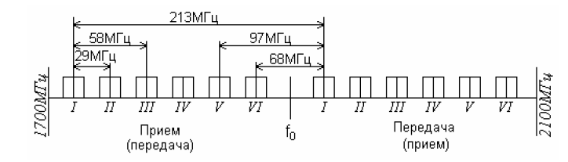
Рисунок 4.1 - План распределения частот системы КУРС-2М
Номинальные значения частот приема и передачи аппаратуры АРРЛ в нижней половине диапазона f_{n} определяются по формуле:
f_{n} = f₀ – 208 + 29 n ,
а в верхней половине диапазона f_{n}/ – по формуле:
f_{n}/ = f₀ + 5 + 29 n ,
где n = 1, 2, 3, 4, 5, 6;
f₀ = 1903 МГц.
Для 3-х стволов:
f₁ =1903 – 208 + 29·1 = 1724 МГц,
f₃ = 1903 – 208 + 29·3 = 1782 МГц,
f₅ = 1903 – 208 + 29·5 = 1840 МГц,
f₁/ =1903 + 5 + 29·1 = 1937 МГц,
f₃/ =1903 + 5 + 29·2 = 1995 МГц,
f₅/ =1903 + 5 + 29·3 = 2053 МГц.
На рисунке 4.2 приведен план распределения частот системы КУРС-2М для ТФ- и ТВ-стволов, дополнительно добавляется один резервный ствол, при этом используются стволы с нечетными номерами.
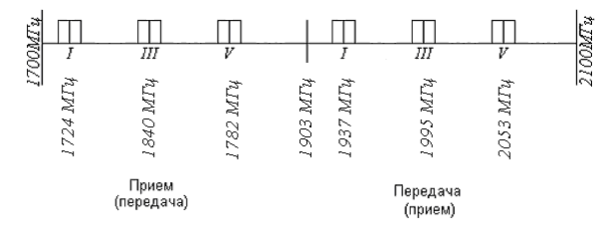
Рисунок 4.2 - План распределения частот системы КУРС-2М с заданным количеством стволов.
Изм.
Лист
№ докум.
Подпись
Дата
Лист
12
4072.086000.000 ПЗ

На рисунке 4.3 приведен полный план распределения радиорелейной системы Электроника-Связь-11 в диапазоне 11 ГГц.
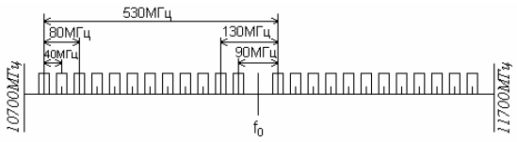
Рисунок 4.3 - План распределения частот системы Электроника-Связь-11

Номинальные значения частот приема и передачи аппаратуры ЦРРЛ в нижней половине диапазона f_{n} определяются по формуле:
f_{n} = f₀ – 525 + 40 n ,
а в верхней половине диапазона f_{n}/ – по формуле:
f_{n}/ = f₀ + 5 + 40 n ,
где n = 1, 2, …, 12;
f₀ = 11200 МГц.
Для 2-х стволов:
f₁ = 11200 – 525 + 40⋅1 = 10715 МГц,

f₇ = 11200 – 525 + 40⋅7 = 10955 МГц,
f₁/ = 11200 + 5 + 40⋅1 = 11245 МГц,
f₇/ = 11200 + 5 + 40⋅7 = 11485 МГц.
На рисунке 4.4 приведен план распределения частот системы Электроника-Связь-11 для рабочего и резервного стволов, выше произведен расчет частот.
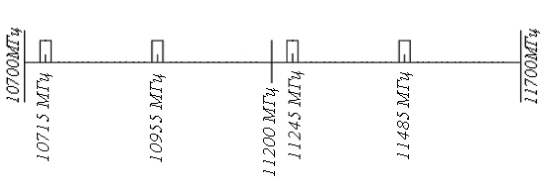
Рисунок 4.4 - План распределения частот системы Электроника-Связь-11 с заданным количеством стволов
Изм.
Лист
№ докум.
Подпись
Дата
Лист
13
4072.086000.000 ПЗ

5. Построение профиля пролета и определение высот подвеса антенн
Изм.
Лист
№ докум.
Подпись
Дата
Лист
14
4072.086000.000 ПЗ

5.1. Рассчитываем линию условного нулевого уровня, высоту текущей точки которой находят по формуле:
y_{i} = (R₀² / (2а)) k_{i} (1 – k_{i}),
где k_{i} = R_{i} / R₀ – относительная координата текущей точки на оси абсцисс;
R₀ = 35 км – длина пролета;
R_{i} – расстояние до текущей точки;
а = 6370 км – геометрический радиус Земли.
От построенной линии нулевого уровня откладываем вертикально вверх высотные отметки профиля h_{i} в точках k_{i} и получим точки высот профиля.
y(0) = (35² / (2⋅6370)) ⋅ 0 ⋅ 1 = 0 м,
y(0,1) = (35² / (2⋅6370)) ⋅ 0,1 ⋅ 0,9 8,65 м,
y(0,2) = (35² / (2⋅6370)) ⋅ 0,2 ⋅ 0,8 15,38 м,
y(0,3) = (35² / (2⋅6370)) ⋅ 0,3 ⋅ 0,7 20,19 м,
y(0,4) = (35² / (2⋅6370)) ⋅ 0,4 ⋅ 0,6 23,08 м,
y(0,5) = (35² / (2⋅6370)) ⋅ 0,5 ⋅ 0,5 24,04 м,
y(0,6) = (35² / (2⋅6370)) ⋅ 0,6 ⋅ 0,4 23,08 м,
y(0,7) = (35² / (2⋅6370)) ⋅ 0,7 ⋅ 0,3 20,19 м,
y(0,8) = (35² / (2⋅6370)) ⋅ 0,8 ⋅ 0,2 15,38 м,
y(0,9) = (35² / (2⋅6370)) ⋅ 0,9 ⋅ 0,1 8,65 м,
y(1) = (35² / (2⋅6370)) ⋅ 1 ⋅ 0 = 0 м.
Результаты расчета профиля пролета сведены в таблицу 4.

Таблица 4
Результаты расчета профиля пролета
k_{i} | 0 | 0,1 | 0,2 | 0,3 | 0,4 | 0,5 | 0,6 | 0,7 | 0,8 | 0,9 | 1,0
h_{i}, м | 74 | 49 | 41 | 41 | 49 | 40 | 29 | 23 | 31 | 48 | 48
y_{i}, м | 0 | 8,7 | 15,4 | 20,2 | 23,1 | 24,1 | 23,1 | 20,2 | 15,4 | 8,7 | 0
y_{i}+h_{i}, м | 74 | 57,7 | 56,4 | 61,2 | 72,1 | 64,1 | 52,1 | 43,2 | 46,4 | 56,7 | 48
R_{i} | 0 | 3,5 | 7 | 10,5 | 14 | 17,5 | 21 | 24,5 | 28 | 31,5 | 35

5.2. Выбор высот подвеса антенн (h) определяем по высоте просвета при нулевой рефракции Н(0), которая откладывается вертикально вверх от самой высокой точки профиля (вершины препятствия). Через эту точку проведем линию, соединяющую центры антенн на станциях, ограничивающих пролет.
Изм.
Лист
№ докум.
Подпись
Дата
Лист
15
4072.086000.000 ПЗ

Величину Н(0) вычисляем по формуле:
H(0) = H₀ + d – ΔH($\bar{g}$+ σ) = 21,03 + 9 – 1,47 = 28,56 м,
где H₀ – радиус минимальной зоны Френеля;
$$H_{0}=\sqrt{\frac{1}{3}R_{0}\text{λκ}(1−κ)}=\sqrt{\frac{1}{3}⋅\text{35000}⋅0,\text{158}⋅0,4⋅0,6}=\text{21},\text{03} м,$$
ΔH($\bar{g}$+ σ) – изменение просвета за счет атмосферной рефракции;
ΔH($\bar{g}$+ σ) = – (R₀² /4) ($\bar{g}$+ σ) k (1 – k) = – ((35⋅10³)² ) /4) ⋅ (-9⋅10⁻⁸+ + 7⋅10⁻⁸) ⋅ 0,4 (1-0,4) = 1,47 м;
k = k_{i} для наивысшей точки пролета (в нашем случае k = 0,4);
d = 9 м – средняя ошибка топографической карты;
$\bar{g}$= -9⋅10⁻⁸ м⁻¹ - вертикальный градиент;
σ = 7⋅10⁻⁸ м⁻¹- стандартное отклонение;
λ = 15,8⋅10⁻² м – средняя длина волны.

По профилю пролета с учетом условного нулевого уровня, представленному в приложении А, графически определим высоты подвеса левой и правой антенн:
h_{л} = 37 м;
h_{п} = 37 м.

Изм.
Лист
№ докум.
Подпись
Дата
Лист
16
4072.086000.000 ПЗ

6. Расчет потерь, вносимых антенно-волноводным трактом (АВТ)
Изм.
Лист
№ докум.
Подпись
Дата
Лист
17
4072.086000.000 ПЗ

На рисунке 6.1 представлен схема антенно-волноводного тракта с параболической антенной.
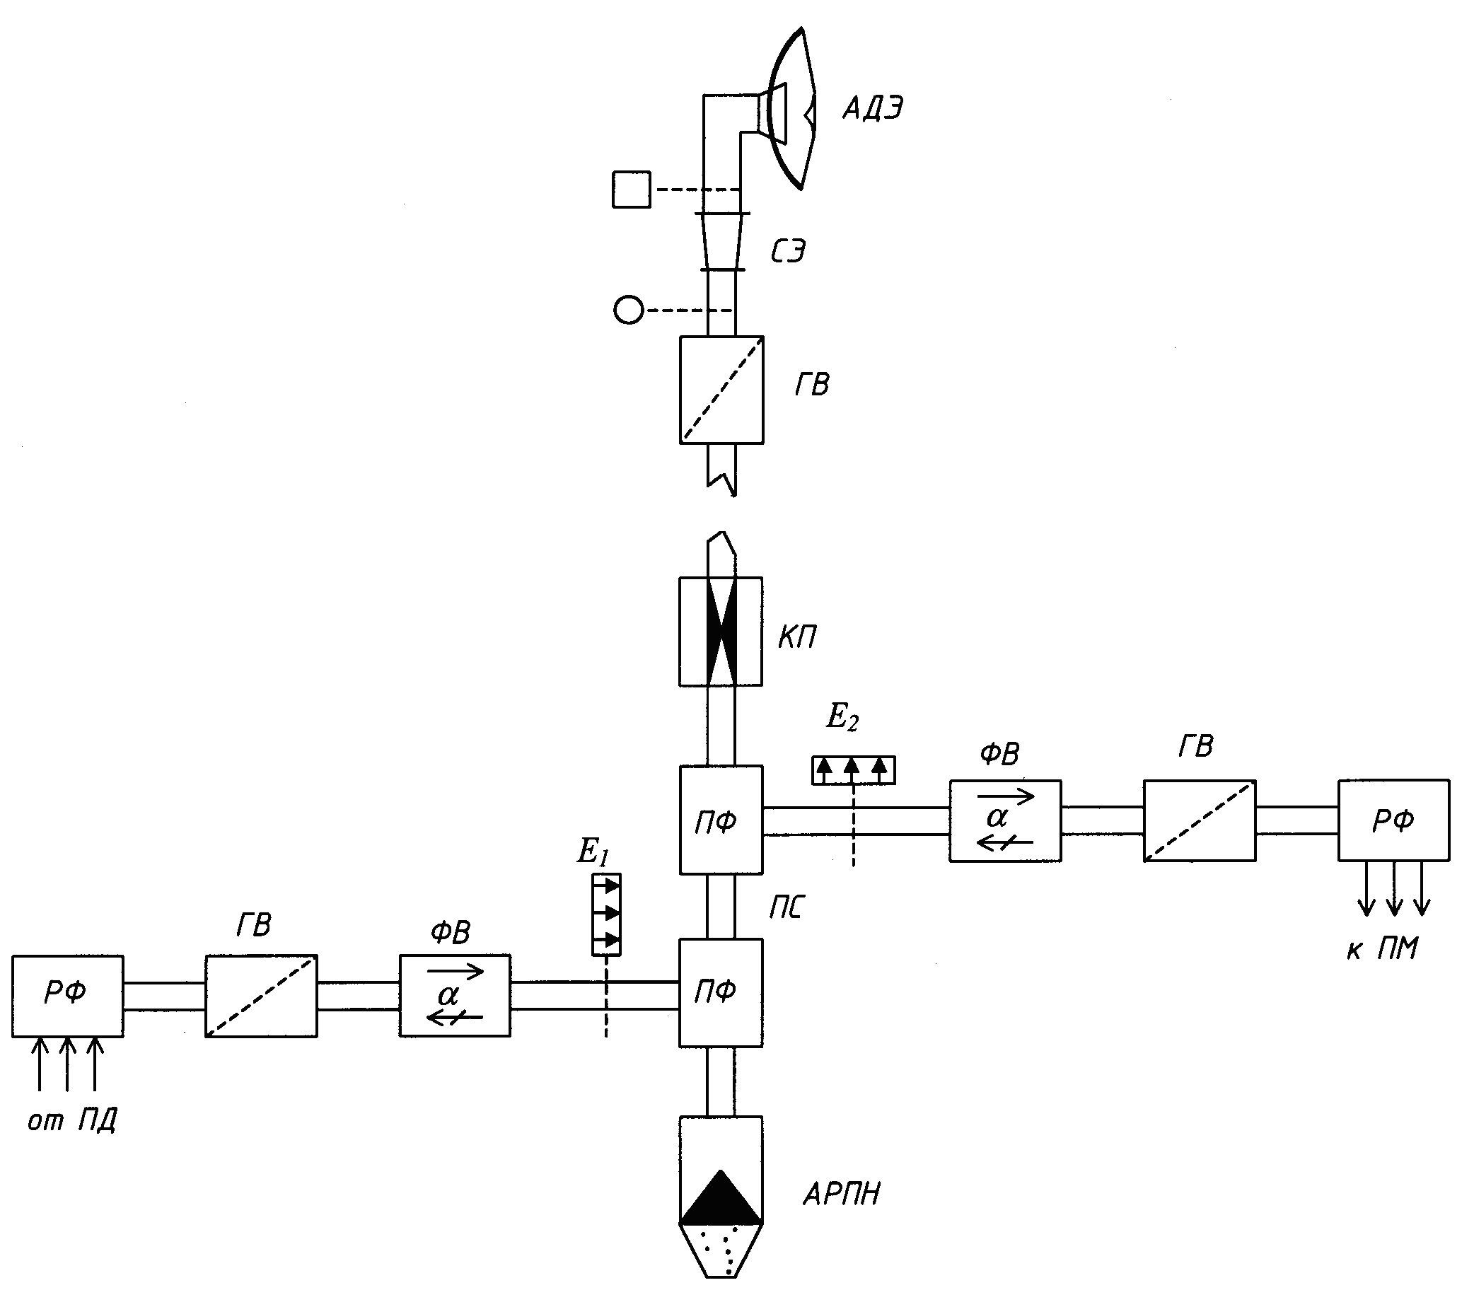
Рисунок 6.1 - Схема антенно-волноводного тракта с параболической антенной
Обозначения на рис. 6.1:
АДЭ – антенна двухзеркальная с эллиптическим конусом;
СЭ – согласующий элемент;
ГВ – гермовставка;
КП – корректор поляризации;
ПФ – позиционный фильтр;

ФВ – ферритовый вентиль;
РФ – разделительный фильтр по частоте;
АРПН – антирезонансная поглощающая нагрузка.
Суммарные потери в АВТ для АРРЛ рассчитываем по формуле:
b_{Σ} = b_{ΣЛ} = b_{ΣП} = b_{ЭЛ АВТ} + α_{в}l_{в} + α_{г}l_{г} = 2,4 + 0,02⋅34 + 0,05⋅10 = 3,58 дБ,
где b_{ЭЛ АВТ} – потери в элементах АВТ ( b_{ЭЛ АВТ} = 2,4 дБ);
α_{в} и α_{г} – потери на единицу длины в вертикальном и горизонтальном волноводах соответственно (α_{г} = 0,05 дБ/м, α_{в} = 0,02 дБ/м);
Изм.
Лист
№ докум.
Подпись
Дата
Лист
18
4072.086000.000 ПЗ

l_{в} – длина вертикального волновода (l = h – 3 = 37 – 3 = 34 м);
l_{г} – расстояние от вышки до технического здания (l_{г} = 10 м).
Т.к. высоты правой и левой антенн одинаковы, то суммарные потери в АВТ для левой и правой антенны будут равны.
Суммарные потери в АВТ для ЦРРЛ аппаратуры Электроника-Связь-11 равны b_{Σ} = 0 дБ.

7. Расчет минимально допустимых множителей ослабления рабочих стволов
Изм.
Лист
№ докум.
Подпись
Дата
Лист
19
4072.086000.000 ПЗ

7.1. Расчет для телефонного ствола
Для ТФ ствола АРРЛ минимально допустимый множитель ослабления определяется по формуле:
$\text{20}\text{lg}V_{\text{min}0,1\text{\%}}^{\text{ТФ}}=\text{10}\text{lg}\frac{P_{к}}{P_{\text{шт}0,1\text{\%}}}+L_{0}+b_{Σл+п}−G_{Σ}−K_{\text{ТФ}}$= 44 + 128,17 + 7,16 –
– 2⋅35 – 152,1 = – 42,77 дБ,
где $\text{10}\text{lg}\frac{P_{к}}{P_{\text{шт}0,1\text{\%}}}=\begin{matrix}\text{44} & \text{дБ}\end{matrix}$;
P_{к}= 1 мВт = 10⁹ пВт – полезная мощность на выходе каждого ТФ-канала;
P_{шт 0,1%} = 40000 пВт – максимальная допустимая мощность тепловых шумов;
K_{ТФ} = 152,1 – коэффициент системы для ТФ-ствола;
L₀ – основные потери передачи в открытом пространстве;
G_{Σ} = 2G – суммарный коэффициент усиления антенн (G =35 дБ);
b_{Σ л+п} = 2 b_{Σ} – потери в АВТ на пролете.
Основные потери передачи в открытом пространстве рассчитываются так:
L₀ = 20 lg (4 π R₀ / λ) = 20 lg (4 π 32220 / 0,158) 128,17 дБ,
где R₀ = L/m = 580/18 32,22 км.
7.2. Расчет для телевизионного ствола
Для ТВ-ствола АРРЛ минимально допустимый множитель ослабления определяется по формуле:
= 49 + 128,17 + 7,16 –
– 2⋅35 – 151,2 = -36,87 дБ,
где $\text{20}\text{lg}\frac{U_{\text{рс}}}{U_{ш}}=\begin{matrix}\text{49} & \text{дБ}\end{matrix}$;
U_{рс} – размах яркостного сигнала;
U_{ш} – шумовое напряжение;
K_{ТВ} = 151,2 – коэффициент системы для ТВ-ствола.
Дальнейший расчет нужно проводить для ствола с большим минимально допустимым множителем ослабления, т.е. для ТВ – ствола.
7.3. Расчет для цифрового ствола
Для ствола ЦРРЛ минимально допустимый множитель ослабления определяется по формуле:
= – 110 + 143,61 – 2⋅41,128 + + 10 = – 38,646 дБ,
где P _{пд} = 0 дБВт – мощность передатчика;
P_{с пор} = – 110 дБВт – мощность сигнала пороговая при P_{ош}=10⁻³;
ΔV_{обр}= 10 дБ – энергетический запас, учитывающий влияние мешающих сигналов, вызванных обратным излучением и приемом этих сигналов на каждой промежуточной станции.
L₀ = 20 lg (4 π R₀ / λ) = 20 lg (4 π 32220 / 0,0267) 143,61 дБ,
где R₀ = L/m = 580/18 32,22 км;
.
Коэффициенты усиления антенны :
где D – диаметр антенны ( D=1,25 м );
Изм.
Лист
№ докум.
Подпись
Дата
Лист
20
4072.086000.000 ПЗ

k_{исп} – коэфициент использования поверхности антенны (k_{исп}=0,6).

8. Проверочный расчет устойчивости связи на РРЛ
Изм.
Лист
№ докум.
Подпись
Дата
Лист
21
4072.086000.000 ПЗ

8.1. Расчет устойчивости связи на АРРЛ
Допустимый процент времени перерывов связи 0,1 % задан для гипотетической эталонной цепи длиной 2500 км, поэтому для заданной длины РРЛ L (в км) допустимый процент времени перерывов связи:
$S_{\text{max}}^{\text{АРРЛ}}=0,1\text{\%}\frac{L}{\text{2500}}$= 0,1% ⋅ = 0,0232 %.
Неустойчивость связи на i-м пролете:
T_{i} = T_{0i} (V_{min}) + T_{иi} (V_{min}) + T_{дi} (V_{min}),
где T_{0i} – неустойчивость связи из-за экранирующего действия препятствий (в данном случае можно принять T_{0i} = 0);
T_{иi} – неустойчивость связи из-за интерференции прямой волны и волн, отраженных от поверхности Земли и oт слоистых неоднородностей тропосферы;
T_{дi} – неустойчивость связи из-за ослабления энергии радиоволн в гидрометеорах (считаем только для частоты f ≥ 8 ГГц).
Неустойчивость связи из-за интерференции прямой и отраженной волн определяется по формуле:
$Т_{иi}=V_{\text{min}}^{2}T(Δε)$= 0,01434² ⋅ 1,2039 0,0002476 %,
где V_{min} – минимально допустимый множитель ослабления в разах, т.е.
V_{min} = 10^{0,05 Vmin , дБ} =10^{0,05⋅(-36,87)} = 0,01434;
$T(Δε)$ – вероятность возникновения интерференционных замираний, обусловленных отражениями радиоволн от слоистых неоднородностей тропосферы с перепадом диэлектрической проницаемости воздуха Δε
1,2039 %
Поскольку в заданной аппаратуре применяется посекционное резервирование (2+1), т.е. частотно-разнесенный прием (ЧРП), необходимо найти суммарный процент времени перерывов связи на секции из-за

интерференции прямой и отраженной волн с учетом резервного ствола: $T_{CΣ}=\frac{x+1}{2}C_{f}⋅{\text{10}}^{−2}{\left(m_{C}⋅T_{\text{ и}i}\right)}^{2}=\frac{2+1}{2}⋅\text{20}⋅{\text{10}}^{−2}⋅{\left(6⋅\text{0,0002476 }\right)}^{2}=6,\text{62}⋅{\text{10}}^{−7} 00,$
где х = 2 – число рабочих стволов;
С_{f} = 20 – эмпирический коэффициент, учитывающий статистическую зависимость замираний на пролете при ЧРП;
m_{с} = 6 – число интервалов в секции РРЛ.
Для всей РРЛ, состоящей из n секций (и m интервалов), суммарный процент времени перерывов связи:
$S_{\text{РРЛ}}=n⋅T_{CΣ}+\sum_{i=1}^{m}{T_{0i}(V_{\text{min}})}+\sum_{i=1}^{m}{T_{\text{ д}i}(V_{\text{min}})}$=3⋅6,62 =
= 0,000001986 = 1,99⋅10⁻⁶ %.
АРРЛ спроектировано верно, так как выполняется условие $S_{\text{max}}^{\text{АРРЛ}}$≥ S_{PPJI} , ( 0,0232 ≥ 0,00000199).
Изм.
Лист
№ докум.
Подпись
Дата
Лист
22
4072.086000.000 ПЗ

8.2. Расчет устойчивости связи на ЦРРЛ
Для цифровой внутризоновой РРЛ протяженностью L, км, отличающейся от эталонной протяженности 2500 км, Р_{ош} не должна превышать P_{ош доп} = 10⁻³ в течение более, чем
= 0,0735 % ⋅= 0,03045 %.
Неустойчивость связи и суммарный процент времени перерывов связи для ЦРРЛ считается так же, как для АРРЛ.
Неустойчивость связи на i-м пролете:
T_{i} = T_{0i} (V_{min}) + T_{иi} (V_{min}) + T_{дi} (V_{min}),
где T_{0i} = 0;
$Т_{иi}=V_{\text{min}}^{2}T(Δε)$= 0,011687² ⋅ 15,53 0,00212 %,
V_{min} = 10^{0,05 Vmin , дБ} =10^{0,05⋅(-38,646)} = 0,0116869;
15,53 %

Порядок расчета неустойчивости связи из-за ослабления энергии радиоволн в гидрометеорах:
При проектировании РРЛ со сменной поляризацией рассчитываем T_{дi} для наихудшего случая, т.е. для горизонтальной поляризации. Для этого сначала найдем приведенное значение минимально допустимого множителя ослабления (чтобы затем воспользоваться зависимостями равновероятных значений V от J при вертикальной поляризации):
$V_{\text{min}}^{'}≈0,\text{87}⋅V_{\text{min}}$= 0,87⋅(-38,646) -33,622 дБ.
Зная величины $V_{\text{min}}^{'}$ и R₀, по кривым на рисунке 9.1 определяем максимально допустимую интенсивность дождя J_{доп}, которая может привести к ослаблению на трассе до $V_{\text{min}}^{'}$ при вертикальной поляризации (соответственно до V_{min} при горизонтальной поляризации).

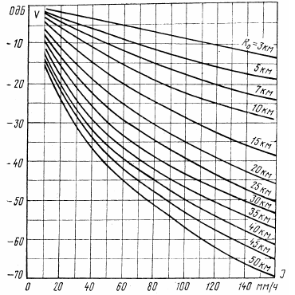
Рисунок 8.1 - Зависимость равновероятных значений V от J при вертикальной поляризации в диапазоне 11 ГГц

J_{доп} = 50 мм/ч.
Изм.
Лист
№ докум.
Подпись
Дата
Лист
23
4072.086000.000 ПЗ

- По кривой 2 рисунка 9.2 определяем процент времени, в течение

которого J ≥ J_{доп}, т.е. величину T_{дi} (V_{min}) в %.
Изм.
Лист
№ докум.
Подпись
Дата
Лист
24
4072.086000.000 ПЗ

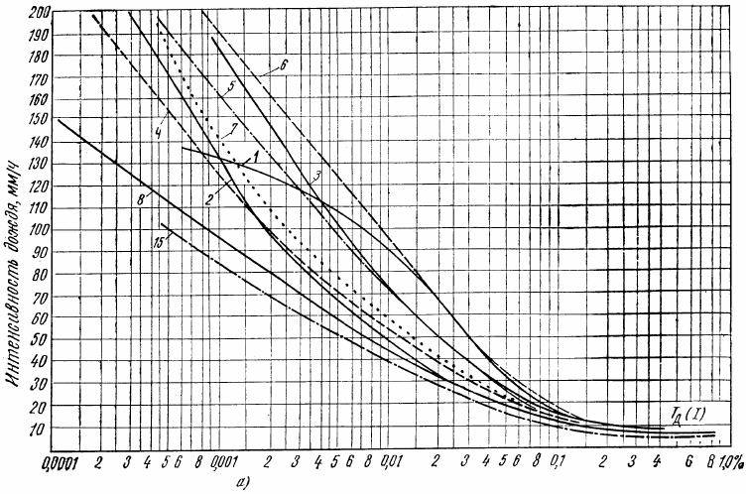
Рисунок 8.2 - Статистические распределения среднеминутных значений
интенсивности дождей на европейской территории России

T_{дi} (V_{min}) = 0,009%.
$$T_{CΣ}=\frac{x+1}{2}C_{f}⋅{\text{10}}^{−2}{\left(m_{C}⋅T_{\text{ и}i}\right)}^{2}=\frac{1+1}{2}⋅\text{20}⋅{\text{10}}^{−2}⋅{\left(6⋅\text{0,00212 }\right)}^{2}=0,\text{0000324} 00,$$
где х = 1;
С_{f} = 20;
$S_{\text{РРЛ}}=n⋅T_{CΣ}+\sum_{i=1}^{m}{T_{0i}(V_{\text{min}})}+\sum_{i=1}^{m}{T_{дi}(V_{\text{min}})}$=3⋅0,0000324+18⋅0+18⋅0,009
0,1621 %
Найденное значение S_{PPJI} превышает значение 0,9∙$S_{\text{max}}^{\text{ЦРРЛ}}$=0,9∙0,03045 = =0,027405 %. Таким образом, процент времени, в течение которого возможны срывы связи, превышает допустимую величину. Связано это с тем, что неустойчивость связи из-за интерференции прямой волны и волн, отражённых от поверхности Земли, пропорциональна частоте в степени 3/2, и

влияние гидрометеоров возрастает с увеличением частоты. Так как ЦРРЛ используется на высокой частоте 11 ГГц, для достижения необходимой устойчивости связи необходимо уменьшать длину пролёта ЦРРЛ.
Изм.
Лист
№ докум.
Подпись
Дата
Лист
25
4072.086000.000 ПЗ

9. Расчет диаграмм уровней сигнала на пролете
Изм.
Лист
№ докум.
Подпись
Дата
Лист
26
4072.086000.000 ПЗ

Точки диаграммы рис. 9.1 обозначены следующим образом:
- сигнал на выходе левого передатчика;
- сигнал, подводимый к левой (передающей) антенне;
- сигнал, излучаемый левой (передающей) антенной;
- сигнал, принимаемый правой (приемной) антенной;
- сигнал на выходе правой (приемной) антенны;
- сигнал на входе приемника;
- сигнал на выходе правого передатчика.

9.1. АРРЛ, V_{min 0,1%}
Значения мощности сигнала в точках диаграммы:
- P₁ = P_{пд}=1,75 дБВт;
- P₂ = P₁ – b_{Σл}=1,75-3,58=-1,83 дБВт;
- P₃ = P₂ + G=-1,83+35=33,17 дБВт;
- P₄ = P₃ – L₀ + V_{min 0,1%}=33,17-128,17-36,87=-131,87 дБВт;
- P₅ = P₄ + G=-131,87 +35=-96,87 дБВт;
- P₆ = P₅ – b_{Σп}=-96,87-3,58=-100,45 дБВт;
- P₇ = P₁=1,75 дБВт.

9.2. АРРЛ, V(80%)
Значения мощности сигнала в точках диаграммы:
- P₁ = P_{пд}=1,75 дБВт;
- P₂ = P₁ – b_{Σл}=1,75-3,58=-1,83 дБВт;
- P₃ = P₂ + G=-1,83+35=33,17 дБВт;
- P₄ = P₃ – L₀ + V(80%)=33,17-128,17-6=-101 дБВт;
- P₅ = P₄ + G=-101 +35=-66 дБВт;
- P₆ = P₅ – b_{Σп}=-66 -3,58=-69,58 дБВт;

P₇ = P₁=1,75 дБВт.
Примечание: V(80%) = –6 дБ.
9.3. цРРЛ, $V_{\text{min}}^{ц}$
Значения мощности сигнала в точках диаграммы:
1. P₁ = P_{пд}=0 дБВт;
2. P₂ = P₁ – b_{Σл}=0-0=0 дБВт;
3. P₃ = P₂ + G=0+41,128=41,128 дБВт;
4. P₄ = P₃ – L₀ + $V_{\text{min}}^{ц}$=41,128-143,61-38,646 =-141,128 дБВт;
5. P₅ = P₄ + G=-141,128 +41,128=-100 дБВт;
6. P₆ = P₅ – b_{Σп}=-100 -0=-100 дБВт;
7. P₇ = P₁=0 дБВт.%
Расчеты этого пункта представлены в графической форме на рисунке 9.1.
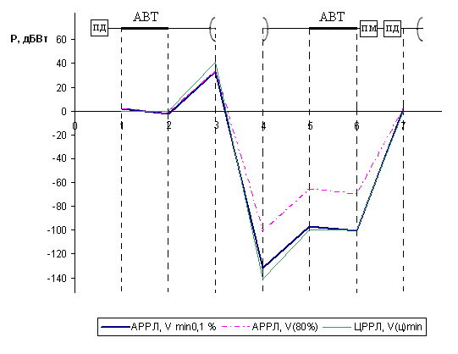
Рисунок 9.1 - Диаграмма уровней сигнала на пролете
Изм.
Лист
№ докум.
Подпись
Дата
Лист
27
4072.086000.000 ПЗ

10. Заключение

В ходе выполнения данного курсового проекта была спроектирована радиорелейная система передачи с использованием аналоговой (КУРС-2М) и цифровой (Электроника-Связь-11) аппаратуры.
Изм.
Лист
№ докум.
Подпись
Дата
Лист
28
4072.086000.000 ПЗ

Для проектируемой РРЛ была определена структурная схема, построен профиль пролёта и графически определены высоты подвеса антенн. Также для проектируемой РРЛ были рассчитаны: потери, вносимые антенно-волноводным трактом, минимально допустимые множители ослабления телефонного, телевизионного и цифрового стволов. Для аппаратуры Электроника-Связь-11 и КУРС-2М в графической форме приведены полные планы распределения частот, планы распределения частот стволов и определены номинальные значения частот приема и передачи для этих стволов.
По результатам расчёта получено, что для АРРЛ лимитирующим является телевизионный ствол, имеющий больший минимально допустимый множитель ослабления
Был проведён расчёт устойчивости связи на РРЛ, по результатам расчёта суммарный процент времени перерывов связи на ЦРРЛ превышает допустимое значение, суммарный процент времени перерывов связи на АРРЛ не превышает допустимого значения.
На правильно спроектированной ЦРРЛ должно выполняться условие устойчивости связи 0,9∙$S_{\text{max}}^{\text{ЦРРЛ}}$≥S_{PPJI}. В нашем случае оно не выполняется, 0,027405 < 0,162368. Для преодоления этой проблемы можно уменьшить длину пролета.
Был проведён расчёт диаграмм уровней сигнала на пролёте, результаты расчёта представлены в графической форме.

11. Список литературы
Изм.
Лист
№ докум.
Подпись
Дата
Лист
29
4072.086000.000 ПЗ

1. Мордухович Л.Г., Степанов А.П. Системы радиосвязи. - М.: Радио и связь, 1987. – 192 с.
2. Справочник по радиорелейной связи / Под ред. С.В. Бородича. - М.: Радио и связь, 1981. – 415 с.
3. Цифровые и аналоговые системы передачи / Под ред. В.И.Иванова. - М.: Радио и связь, 1995. – 232 с.
4. Методическая разработка к курсовому и дипломному проектированию РРЛ ПВ. - Самара, ПИИРС, 1992. – 45 с.
5. Репин В.Н. Цифровые радиорелейные линии: Методическая разработка к курсовому и дипломному проектированию. – Самара, ПГАТИ, 2000. – 9 с.
6. Методика расчета трасс аналоговых и цифровых РРЛ прямой видимости / НИИР, Т.1. - 1987. -198 с.

